­­­­­

МИНИСТЕРСТВО НАУКИ И ВЫСШЕГО ОБРАЗОВАНИЯ РОССИЙСКОЙ ФЕДЕРАЦИИ

Федеральное государственное автономное образовательное учреждение высшего образования

**«Дальневосточный федеральный университет»**

**(ДВФУ)**

|  |
| --- |
| **ИНСТИТУТ МАТЕМАТИКИ И КОМПЬЮТЕРНЫХ ТЕХНОЛОГИЙ (ШКОЛА)**  **Департамент математического и компьютерного моделирования** |

**О Т Ч Е Т**

о прохождении производственной практики

Технологической (проектно-технологической) практики

направление подготовки 02.03.01 «Математика и компьютерные науки»

профиль «Сквозные цифровые технологии»

|  |  |  |
| --- | --- | --- |
|  |  | Выполнили студенты  гр. Б9122-02.03.01сцт  Поповкин А. А.____________ |
| Отчет защищен:  с оценкой «_____» |  | *(Ф.И.О.) (подпись)*  Жесткова В. О.____________  *(Ф.И.О.) (подпись)*  Севостьянов Д. С.__________  *(Ф.И.О.) (подпись)*  Плешанов Д. А.____________  *(Ф.И.О.) (подпись)*  Вегера Д. Е._______________  *(Ф.И.О.) (подпись)*  Руководитель практики  д.ф.-м.н., профессор  КовтанюкА.Е._**__**__________  *(Ф.И.О.) (подпись)*  «_____»______________2024 г. |
| Рег. № ______  «____»__________________2024 г. |  | Практика пройдена в срок  с «20» марта 2024 г.  по «26» апреля 2024 г.  (2 недели) |

г. Владивосток

2024

Оглавление

1. Введение 3

2. Цель 3

3. Основная часть 4

3.1. Моделирование движения крови в микрососудах 4

3.2. Изменение линейной плотности эритроцитов 6

3.3. Изменение радиуса эритроцита при постоянном радиусе капилляра 7

3.4. Изменение количества эритроцитов 9

3.5. Влияние коэффициента деформации на эффективную вязкость крови 11

3.6. Изменение скорости потока крови при увеличении коэффициента деформации 12

3.7. Выводы 13

4. Командная работа 14

5. Заключение 15

6. Список литературы 15

# Введение

В последние десятилетия происходит быстрое развитие медицинских технологий. Стало больше препаратов, появились новые медицинские устройства и в целом произошёл прогресс в оказании медицинской помощи населению. Однако некоторые ситуации остаются до сих пор неизученными, и тут на помощь врачам приходят методы математического моделирования. Без риска для жизни человека они позволяют предсказать с высокой точностью, какое воздействие на организм оказывает даже небольшое изменение различных медицинских факторов. Поскольку ученые-медики не обладают необходимой квалификацией для построения и реализации математической модели, им необходимо сотрудничество со специалистами в области математических методов и компьютерных технологий.

Одним из самых важных процессов в человеческом организме является процесс переноса кислорода в кровеносной сети и тканях. Поэтому нас заинтересовала тема математического моделирования движения крови в сосудистой сети человека. Моделирование потока крови в сосудистой сети является важным для предсказания ситуаций, связанных с гипоксией, следствием которой может являться гибель клеток мозга, снижение когнитивных функций и физиологической активности и даже смерть человека.

Данная работа направлена на изучение движения крови в микрососудах. Будем описывать кровь как двухфазную жидкость, состоящую из плазмы и эритроцитов, при этом эритроциты моделируются как жидкость с высокой вязкостью (в 100 раз превышающую вязкость плазмы).

В процессе исследования была реализована математическая модель движения крови в микрососудах, изучено влияние различных факторов на скорость потока крови и эффективную вязкость крови, таких как: радиус эритроцита, линейной плотность эритроцитов и коэффициент деформации эритроцитов.

# Цель

Целью работы является моделирование движения крови в микрососуде с помощью метода конечных элементов в пакете FreeFEM++. Метод конечных элементов – это численный метод решения дифференциальных уравнений с частными производными. Данный метод эффективен для решения самых разных задач механики, математической физики и техники.

Также целью работы было изучение влияния различных параметров модели на скорость потока крови в микрососуде. Выявление закономерностей движения крови в отдельном микрососуде дает возможность для дальнейшего моделирования циркуляции крови в капиллярной сети мозга.

# Основная часть

## 3.1. Моделирование движения крови в микрососудах

Следуя [1], будем рассматривать движение крови в микрососудах с диаметром капилляра 4–8 мкм, длиной 50–150 мкм. Положим объем эритроцита равным 88 ${мкм}^{3}.$ Отметим, что при диаметре сосуда меньше 8 мкм движение крови можно представить как последовательность эритроцитов, движущихся друг за другом в потоке плазмы.

Ниже представлены рисунки человеческой крови в стеклянных трубках с диаметром 7 мкм (см. рисунки 1–2) при различных значениях гематокрита, который равен отношению объема эритроцитов к объему крови

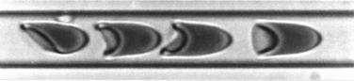

**Рис 1.** Движение крови в капилляре при гематокрите 0.2

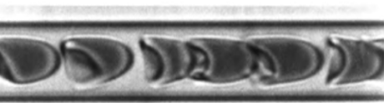

**Рис 2.** Движение крови в капилляре при гематокрите 0.4

Так как поток крови будет представлен как последовательность эритроцитов (RBC), движущихся друг за другом с потоком плазмы, движение крови в капилляре можно схематично изобразить, как это представлено на рисунке 3. Здесь $r_{c}$– радиус сосуда, $r_{e}$– радиус эритроцита, $L$– длина сосуда. Параметр $h$ описывает деформацию эритроцитов, при деформации объем эритроцита не изменяется. Дугу отклонения описываем параболой, которая однозначно определяется радиусом RBC и параметром $h\text{.}$ В качестве относительной величины, описывающей деформацию эритроцита, введем коэффициент деформации, $kd=h/l_{e}$.

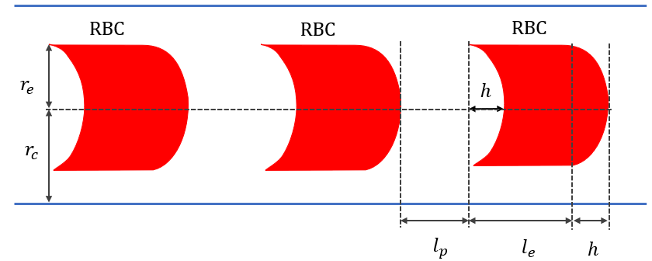**Рис. 3** Схематический рисунок эритроцитов, движущихся в капилляре.

С учетом осевой симметрии движение крови изучается в области Ω, в плоскости двух цилиндрических координат: радиальной $x_{1}$ и продольной $x_{2}$ (см. рисунок 4). Граничные условия задаются на следующих участках границы области: $Г_{0}$– стенка сосуда, $Г_{1}$– область втекания крови, $Г_{2}$– область вытекания крови.

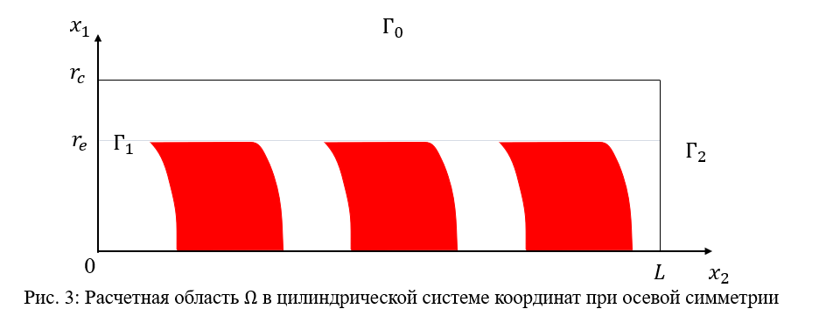

**Рис. 4** Расчетная область $Ω$ в цилиндрической системе координат при осевой симметрии

Для нахождения поля скоростей будем использовать уравнение Стокса с переменной вязкостью:

$-2∇⋅\left(μD\left(u\right)\right)+∇p=0, ∇⋅u=0,$ (1)

| (2)

Здесь $u=\left(u_{1},u_{2}\right)$– вектор скоростей, *p* – давление, $μ$– переменная вязкость. Тензор скоростей деформации $D\left(u\right)$ и оператор дивергенции $∇⋅$ в цилиндрических координатах с учетом осевой симметрии имеют вид:

|  |  |
| --- | --- |
|  | $$D\left(u\right)= \frac{1}{2}\left( \begin{matrix}\frac{2∂u_{1}}{∂x_{1}} & 0 & \frac{∂u_{1}}{∂x_{2}}+\frac{∂u_{2}}{∂x_{1}} \\ 0 & \frac{2u_{1}}{x_{1}} & 0 \\ \frac{∂u_{1}}{∂x_{2}}+\frac{∂u_{2}}{∂x_{1}} & 0 & \frac{2∂u_{2}}{∂x_{2}}\end{matrix}\right) (3)$$ $$∇⋅u=\frac{u_{1}}{x_{1}}+\frac{∂u_{1}}{∂x_{1}}+\frac{∂u_{2}}{∂x_{2}} \left(4\right)$$ |

В области эритроцита значение переменной вязкости равно 0.1 Па·с, в области плазмы 0.001 Па·с.

Для реализации данной задачи методом конечных элементов выведем слабую формулировку задачи. Домножим уравнения (1) на тестовые функции из пространства Соболева *H1*, проинтегрируем по области Ω, применим формулу интегрирования по частям. В результате приходим к следующей слабой формулировке задачи:

$$\int_{\text{Ω}}^{ }{\left(2x_{1}μ D\left(u\right)D\left(v\right)-x_{1}p ∇ ∙v\right)dx -\int_{Г_{1}}^{ }{p_{0}}}x_{1}v_{2}dx=0$$

$$ε\int_{\text{Ω}}^{ }{x_{1}}p q dx-\int_{\text{Ω}}^{ }{x_{1} ∇ ∙u q dx =0}$$

где $v$, $q$– тестовые функции.

## Изменение линейной плотности эритроцитов

Проведём эксперимент, исследующий изменение скорости потока при увеличении гематокрита (линейной плотности эритроцитов)

Тем самым будет осуществлена проверка адекватности алгоритма вычисления скорости потока крови в зависимости от разного уровня линейной плотности эритроцитов.

Будем изменять значения линейной плотности от 0.1 до 0.5, поскольку в микрососудах среднее значение линейной плотности составляет около 0.3. Значение линейной плотности высчитывается по формуле:

$$H=\frac{l_{e}}{l_{e}+l_{0}},$$

где $l_{e}$– это длина эритроцита, а $l_{0}$– это длина промежутка плазмы между двумя эритроцитами.

Возьмём коэффициент деформации $kd$ равный 0 и 0.5.

**Рис 5.** Скорость потока крови при изменении линейной плотности эритроцитов

Из приведенных графиков видно, что при увеличении линейной плотности, скорость потока крови уменьшается (см. рисунок 5), что подтверждает корректность вычислительного алгоритма.

## 3.3. Изменение радиуса эритроцита при постоянном радиусе капилляра

Требовалось провести эксперимент с целью исследовать, как будет меняться скорость потока крови при уменьшении/увеличении радиуса эритроцита. Тем самым будет осуществлена проверка адекватности алгоритма вычисления скорости потока крови в зависимости от радиуса эритроцитов в модельной области.

Коэффициент деформации эритроцита был взят равным нулю. Остальные параметры были оставлены прежними.

В большинстве вычислительных экспериментов нахождение поля скоростей проводилось при фиксированном значении радиуса капилляра, радиус эритроцита находился по формуле [1]:

$$r_{e}=0.9 r_{c}-0.2 (мкм)$$

где $r_{e}-$ радиус эритроцита, а ${ r}_{c}-$ радиус капилляра. Таким образом, при радиусе капилляра 3 мкм, радиус эритроцита равен 2.5 мкм.

Посмотрим, как будет изменяться скорость потока при увеличении радиуса эритроцита от 2.5 мкм до 2.9 мкм. Поведение продольной компоненты скорости представлено на рисунках 6 и 7.

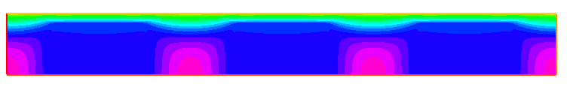

**Рис.** **6** Продольная компонента скорости при радиусе эритроцита 2.5 мкм, мм/с

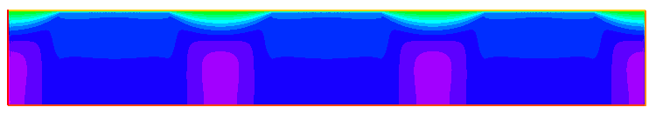

**Рис.** **7** Продольная компонента скорости при радиусе эритроцита 2.9 мкм, мм/с

Рассмотрим зависимость скорости потока крови от радиуса эритроцита при трёх заданных значениях линейной плотности крови (*H*).

Зависимость скорости потока при изменении радиуса при различных значениях линейной плотности эритроцитов представлена на графике.

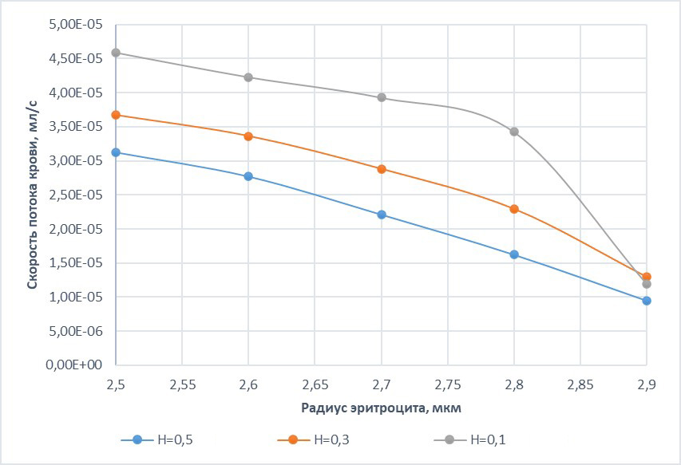

**Рис.** **8** График зависимости скорости потока при изменении радиуса эритроцита

Из результатов вычислительного эксперимента видно, что при увеличении радиуса эритроцитов скорость потока постепенно уменьшается, из чего можно сделать вывод, что алгоритм адекватен и действительно отображает процесс изменения скорости потока, происходящий в реальных кровеносных микрососудах.

## 3.4. Изменение количества эритроцитов

Поскольку изначально моделирование потока крови в микрососуде происходило с фиксированным количеством эритроцитов, равным трем, необходимо провести эксперимент, как будет меняться скорость потока крови при изменении количества эритроцитов. Тем самым будет осуществлена проверка устойчивости алгоритма вычисления скорости потока крови в зависимости от количества эритроцитов в модельной области.

Возьмём линейную плотность эритроцитов равной 0.5. Коэффициент деформации эритроцитов оставим равным нулю.

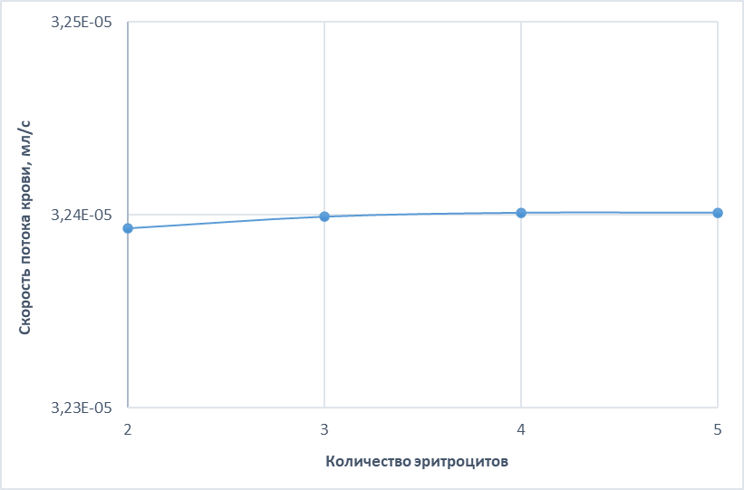

**Рис. 9** График скорости потока при изменении количества эритроцитов

Профиль (радиальное распределение) продольной скорости, соответствующий линейной плотности эритроцитов равной $0.5$ и количеству эритроцитов равному 3, представлен на рисунке 10.

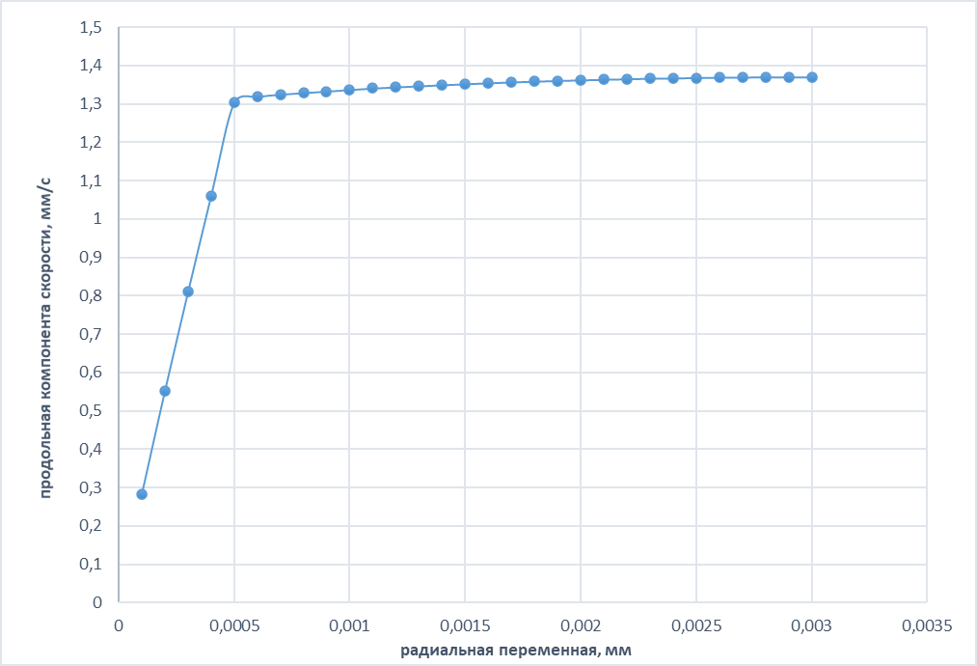

**Рис. 10** Продольная компонента скорости

По результатам вычислительного эксперимента видно, что несмотря на изменение количества эритроцитов скорость потока крови практически не изменяется, что свидетельствует об устойчивости вычислительного алгоритма.

В дальнейшем будем брать количество эритроцитов равное 3.

## 3.5. Влияние коэффициента деформации на эффективную вязкость крови

Адекватность математической модели можно оценивать по значению эффективной (кажущейся) вязкости, вычисленной на основе системы Стокса по следующей формуле:

$$μ_{app}=\frac{π}{8}⋅\frac{r_{C}^{4}}{L}⋅\frac{Δp}{Q},$$

где *Q* – величина потока, $Δp$– перепад давления между входом и выходом в капилляр.

Необходимо рассмотреть, как влияет коэффициент деформации на эффективную относительную вязкость. Также нужно рассмотреть, как изменяется эффективная вязкость при разных значениях линейной плотности эритроцитов.

**Рис. 11** График относительной вязкости при увеличении коэффициента деформации

Результаты компьютерного моделирования представлены на рисунке 11. Как видно, при увеличении линейной плотности эритроцитов, повышается эффективная вязкость, которая обратно пропорциональна скорости потока. Приведенные результаты демонстрируют устойчивость и корректность вычислительного алгоритма.

## 3.6. Изменение скорости потока крови при увеличении коэффициента деформации

В рамках поставленной задачи, необходимо установить, насколько сильное влияние оказывает коэффициент деформации на скорость потока.

В данном вычислительном эксперименте будем брать 3 разных значения линейной плотности эритроцитов, 0.5, 0.3 и 0.1

**Рис. 12** Скорость потока крови

Необходимо определить, насколько сильно в процентном соотношении значение потока изменяется при увеличении коэффициента деформации. Для этого воспользуемся относительной погрешностью, где в качестве точного значения будем сравнивать значения графика со значением при коэффициенте деформации равном 0.

**Рис. 13** Относительная погрешность

Из результатов вычислительных экспериментов видно, что деформация эритроцитов незначительно влияет на скорость потока и даёт ошибку, находящуюся в пределах ошибки вычислительного алгоритма (3%). Это дает основание использовать цилиндрическую форму эритроцитов при моделировании движения крови в микрососуде.

## 3.7. Выводы

В ходе работы было проведено 5 экспериментов, для исследования поведения потока крови и для проверки вычислительного алгоритма:

1. **Изменение скорости потока крови при увеличении гематокрита.**

При увеличении линейной плотности скорость потока крови уменьшается, что подтверждает корректность математической модели.

1. **Изменение радиуса эритроцита при постоянном радиусе капилляра.**

При увеличении радиуса эритроцитов скорость потока крови уменьшается, из чего можно сделать вывод, что математическая модель адекватна и реально описывает движение крови в микрососуде.

1. **Изменение количества эритроцитов.**

При изменении количества эритроцитов скорость потока крови практически не изменяется, что свидетельствует об устойчивости вычислительного алгоритма.

1. **Влияние линейной плотности эритроцитов на эффективную вязкость крови.**

При увеличении линейной плотности эритроцитов повышается эффективная вязкость, которая является величиной обратно пропорциональной скорости потока. Это демонстрирует адекватность математической модели.

1. **Изменение скорости потока крови при увеличении коэффициента деформации**

Деформация эритроцитов незначительно влияет на скорость потока и даёт ошибку, находящуюся в пределах ошибки вычислительного алгоритма (3%). Это дает основание использовать цилиндрическую форму эритроцитов при описании модельной области. Данный результат позволит применять аналитические подходы к моделированию движения крови по капиллярной сети, что значительно увеличит скорость вычислений.

# Командная работа

Работа над проектом была распределена следующим образом:

1. **Поповкин А. А.**
   1. Теоретический анализ модели. Программная реализация алгоритма в пакете FreeFem++ (изучение самого математического пакета и способов его использования).
   2. Проведение эксперимента «Изменение скорости потока крови при увеличении коэффициента деформации эритроцитов».
2. **Жесткова В. О.** 
   1. Теоретический анализ модели. Программная реализация алгоритма в пакете FreeFem++ (Формат вывода данных для последующего анализа, работа с единицами измерения и стандартизацией обработки данных.)
   2. Проведение эксперимента «Исследование скорости потока крови при изменении радиуса эритроцита, при неизменном радиусе капилляра».
3. **Вегера Д. Е.**
   1. Оформление документации Теоретический анализ модели.
   2. Проведение эксперимента «Влияние коэффициента деформации на эффективную вязкость крови».
4. **Севостьянов Д. С.**
   1. Теоретический анализ модели. Объяснение математических и биологических понятий и терминов.
   2. Проведение эксперимента «Изучение скорости потока крови в зависимости от линейной плотности эритроцитов».
5. **Плешанов Д. А.**
   1. Оформление документации, работа с графиками в Excel.
   2. Проведение эксперимента «Изменение скорости потока крови при изменении количества эритроцитов в микрососуде».

# Заключение

На основе уравнений Стокса движения жидкости с переменной вязкостью разработан алгоритм нахождения поля скоростей при движении крови в микрососуде.

Осуществлена программная реализация алгоритма в пакете FreeFEM++.

Были проведены пять экспериментов, направленных на изучения влияния параметров модели на скорость потока крови и эффективную вязкость крови.

Проведен анализ полученных результатов, исследована устойчивость и корректность вычислительного алгоритма.

# Список литературы

1. Kovtanyuk A. Modeling of the cerebral blood circulation in a capillary network accounting for the influence of the endothelial surface layer / A. Kovtanyuk, V. Turova, I. Sidorenko, A. Chebotarev, R. Lampea // Computer Methods and Programs in Biomedicine. – 2022. – V. 224. – 107008.